Ime i prezime:
Razred:
Datum

BIOLOGIJA 7
Sistematizacija gradiva
Motivacijski sadržaj

U prazne kvadratiće upiši organizacijsku razinu koja je prikazana na slici.

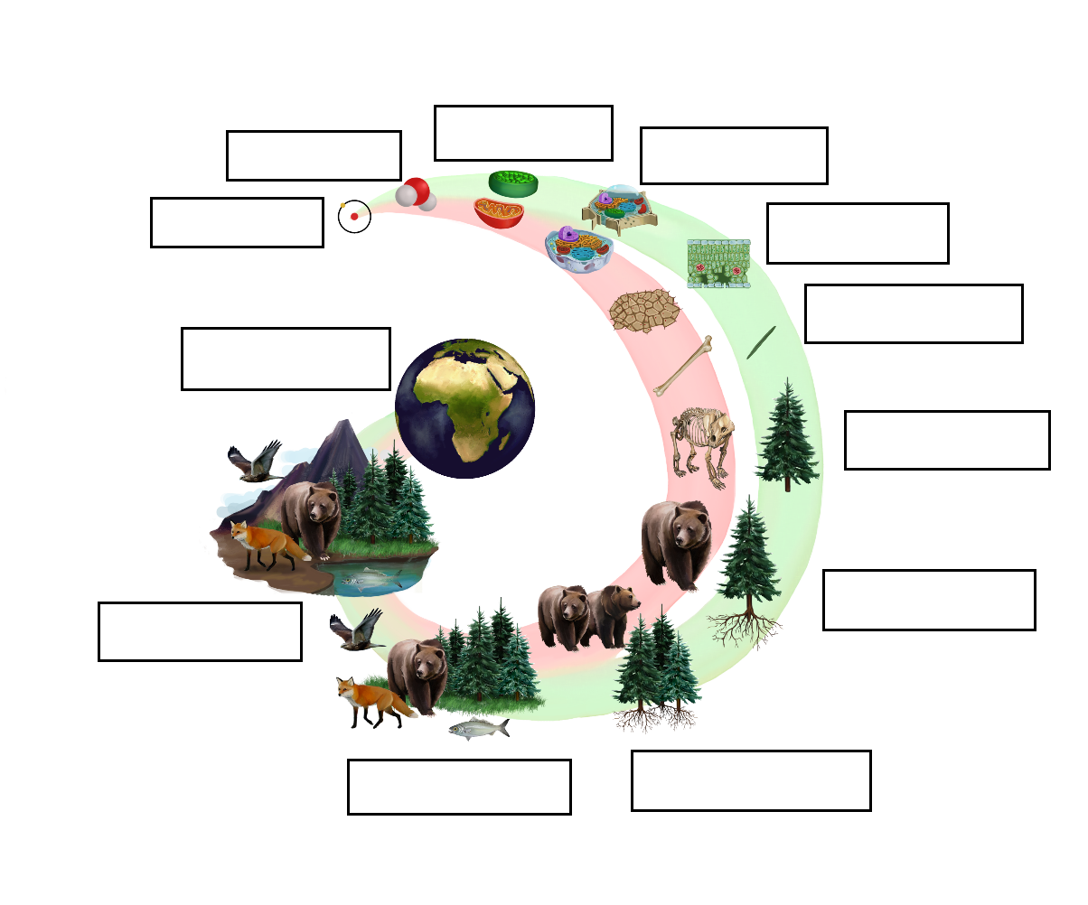

Izvor sadržaja – udžbenik

Izradi umnu mapu tako da za svaku skupinu organizama navedeš način kretanja, disanje, način ishrane, razmnožavanje, optjecajni sustav i tjelesni pokrov.
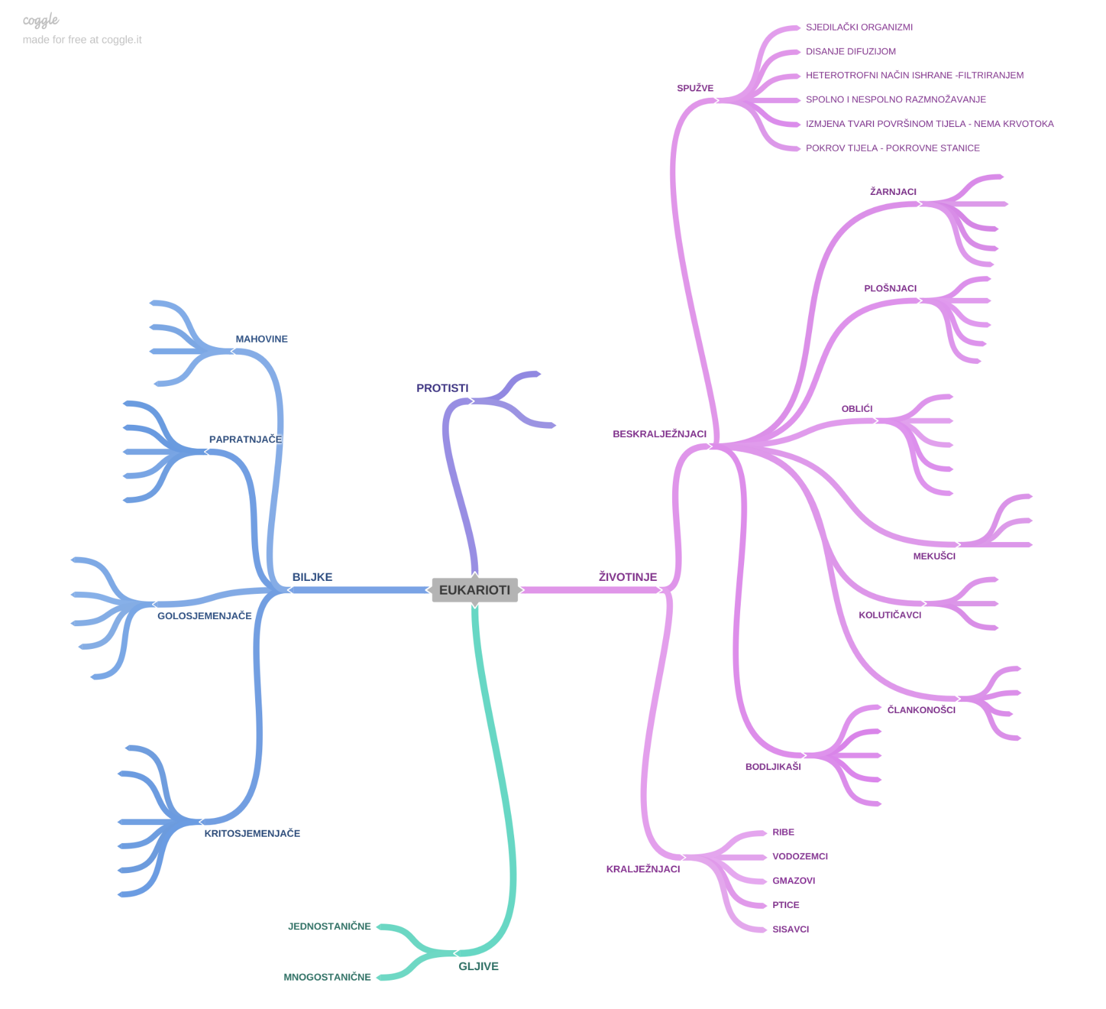
Ukoliko imaš potrebu koristi se udžbenikom i prilogom na 118. stranici u udžbeniku Tablica: Pregled živog svijeta.

Izvor sadržaja – dodatni digitalni sadržaj

Riješi kviz Pregled živog svijeta

IZLAZNA KARTICA
Izrazi svoje zadovoljstvo izradom umne mape

